Домашнее задание по сольфеджио для 2 класса
Для всех групп!
- Найдите в данных интервалах три ошибки и исправьте их:
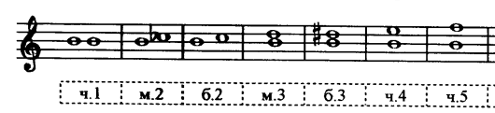
- Поставьте диезы там, где необходимо:
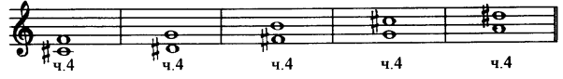
- Поставьте диезы и бемоли в чистых квинтах там, где необходимо:
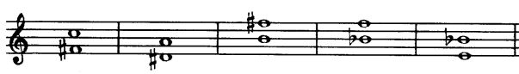
- Дополнительное задание! Для тех, у кого есть возможность и желание

Онлайн-тренажёр по определению интервалов на слух
Пройдите по данной ссылке:
https://xn--80ahdkilbo1bvw1el.xn--p1ai/test/?mode=1
В слайде «Выбери разделы для прослушивания» отметьте интервалы ч1, ч8, м2, б2, м3, б3, ч4, ч5.
Далее в слайде «Изложение» выберите гармоническое.
Режим – тренажёр или тест - на ваш выбор.
Слушайте интервалы, определяйте их на слух и проверяйте себя.

